Ежегодно, выступая на первом родительском собрании, мы, учителя-логопеды, с завидным постоянством говорим, что эффективность нашей коррекционной работы с детьми зависит от взаимодействия трёх субъектов коррекционного процесса: учителя-логопеда, воспитателей и родителей. Родители понимающе кивают головами, однако, в дальнейшем, мы замечаем снижение интереса семьи к процессу обучения детей. Очень небольшое количество родителей посещают мероприятия информационного характера (консультации, семинары-практикумы, открытые занятия, групповые родительские собрания), их больше привлекают мероприятия развлекательного характера, где они присутствуют, как гости и не являются непосредственными участниками педагогического процесса. С современными родителями совсем не просто наладить доверительные отношения. Они амбициозны, информированы, самоуверенны, на многие вопросы воспитания и обучения детей имеют свое мнение, у некоторых и вовсе отсутствует восприятие педагога, как наставника, учителя. Ссылаясь на чрезмерную занятость, родители возлагают всю работу по воспитанию и обучению своих детей на педагогов ДОУ. Однако, не только педагоги, но и ФГОС ДО требует, чтобы родители были активными участниками образовательного процесса.
Чтобы разрешить сложившееся противоречие, необходимо было найти новый способ взаимодействия с семьёй. Способ, который определил бы отношения ДОУ и семьи понятиями «сотрудничество», «взаимодействие», «партнёрство». К тому же, ФГОС предполагает и изменение содержания педагогического взаимодействия с ребёнком. Если раньше на первый план выходила задача воспитания стандартного члена коллектива с определённым набором знаний, умений и навыков, то сейчас стоит необходимость формирования социально-адаптированной личности, способной ориентироваться в информационном пространстве, умеющей отстаивать свою точку зрения, продуктивно взаимодействовать со сверстниками и взрослыми.
Именно поэтому решили предложить детям и родителям участие в проектной деятельности. Проектная деятельность, как никакой другой вид педагогической деятельности, поддерживает детскую познавательную инициативу, помогает получить ребёнку ранний социальный опыт реализации собственных замыслов, требует поиска нестандартных действий в разнообразных ситуациях, позволяет оформить замысел в виде культурно-значимого продукта. Проектная деятельность позволяет объединить педагогов, детей и родителей, учит их сплочённо работать в коллективе, сотрудничать для достижения единой цели.
Что же такое проектная деятельность?
ПРОЕКТНАЯ ДЕЯТЕЛЬНОСТЬ - это совместная познавательная, творческая или игровая деятельность педагога, родителя и ребёнка, имеющих общую цель, согласованные методы, направленные на достижение общего результата.
Выбирая тему для нашей проектной деятельности, мы исходили из того, что она должна быть понятна и детям, и родителям, а также быть актуальной для работы с детьми данной категории. Поэтому для проекта нашей информационно-исследовательской деятельности при совместном участии родителей и детей с ТНР старшего дошкольного возраста выбрали тему «Эти волшебные гласные звуки».
Актуальность данной темы:
Гласным звукам в коррекционно-логопедической работе уделяется большое значение:
1. Именно с гласных начинается отработка правильной артикуляции звуков.
2. На материале гласных звуков и их сочетаний отрабатывается интонационная выразительность и длительный речевой выдох.
3. С выделения гласных звуков в звуковом потоке начинается развитие навыка элементарного звукового анализа и синтеза.
4. В процессе развития слогового анализа в речевом плане важным является умение выделять гласные звуки в словах.
5. Опора на гласные звуки позволяет устранить и предупредить дисграфию и дислексию.
Цель: Исследование роли гласных звуков в жизни человека.
Задачи проекта:
- Обобщить знания о гласных звуках, полученные детьми на логопедических занятиях.
- Повысить мотивацию детей к изучению гласных звуков на логопедических занятиях.
- Ознакомить родителей с содержанием работы по обучению детей старшей группы элементам грамоты.
- Повысить педагогическую компетенцию родителей в вопросах развития и обучения своего ребёнка.
- Привлечь родителей к совместной деятельности для повышения эффективности работы с детьми.
Тип проекта:
- по доминирующей деятельности: информационно-исследовательский
- по продолжительности: средней продолжительности (сентябрь-ноябрь)
- по характеру контактов: в контакте с семьёй
- по количеству участников: групповой (дети старшей коррекционной группы для детей с ТНР)
- по характеру участия ребёнка: участник от зарождения идеи до получения результата
- по характеру содержания: включает ребёнка и его семью
Участники проекта:
- учитель-логопед,
- воспитатели коррекционной группы,
- дети старшей коррекционной группы для детей с ТНР,
- родители.
Ожидаемые результаты:
У ребёнка будут сформированы навыки восприятия, различения, выделения гласных звуков в различных речевых позициях.
Повысится мотивация детей к различным видам деятельности на логопедических занятиях.
Произойдёт осознанное включение родителей в коррекционный процесс, что позволит значительно повысить эффективность совместной работы с учителем-логопедом.
Повысится педагогическая компетенция родителей в осуществлении коррекционно-развивающего процесса, что приведёт к дальнейшему успешному школьному обучению.

1. Подготовительный этап работы над проектом:
Проведение совместной деятельности родителей и детей «Путешествие в Страну игрушек» и проведение открытого занятия для родителей «Путешествие по Звуковой стране», целью которых было ознакомить родителей с содержанием работы по обучению детей старшей группы элементам грамоты (а именно, изучению гласных звуков).

Проектная деятельность обязательно предполагает создание проблемной ситуации (интеллектуального затруднения, когда у детей и родителей нет ответа на поставленный вопрос из-за недостаточных знаний по теме исследования). На одном из занятий детям был задан вопрос «Нужны ли нам гласные звуки?» Создалась проблемная ситуация. Исходя из собственного опыта, дети ответили односложно «Нужны, для того чтобы петь». Были выдвинуты гипотезы: «Что, если без гласных звуков мы вообще не можем говорить?», «Возможно, мы вообще не будем понимать друг друга?». Чтобы увлечь детей данной темой, был сразу проведён эксперимент. Воспитатель называла детей по имени, убрав из него гласные звуки, и просила отгадать, кого она назвала. Оказалось, что «Маша» и «Миша» звучат одинаково, а «Яромир» и вовсе становится непонятным. Мы спросили, хотят ли дети узнать, зачем же нам нужны гласные звуки? И предложили детям найти ответ на этот вопрос вместе с мамой и папой. После этого, в конце дня, когда родители пришли за детьми в группу, индивидуально или собирая их малыми группами, попросили их поучаствовать в проектной деятельности вместе со своими детьми.
Ошибочно было бы предполагать, что все родители согласятся на такое предложение. Кто-то отказался сразу, кто-то спустя некоторое время. Но те, что остались с нами (в основном, это люди с высшим образованием, активной жизненной позицией, творческие личности), сплочённо работали над реализацией проекта и были вознаграждены новыми интересными открытиями в ходе сбора информации.

2. Практический этап работы над проектом.
1. Изготовление тетрадей для проектной деятельности для каждой семьи. Для сбора информации были необходимы тетради. В этом нам очень помог учебник-тетрадь Савенкова А.И. «Я-исследователь», где подробно объясняются все этапы работы над проектом: формулировка темы, целей и задач исследования, выдвижение гипотезы, организация самого исследования (подумать самостоятельно, посмотреть книги, спросить у других людей, познакомиться с фильмами по теме, обратиться к компьютеру, понаблюдать, провести эксперимент).
2. Индивидуальное консультирование участников проекта. Каждому участнику необходимо было помочь с формулировкой темы, целей и задач индивидуального исследования так, чтобы они соответствовали общей цели проектной деятельности «Зачем нужны гласные звуки?»)
3. Организация сопровождения участников в течение
всего срока реализации проекта. Все вопросы, возникающие у родителей и детей, а также все их интересные «находки» обсуждались в нерабочее время.
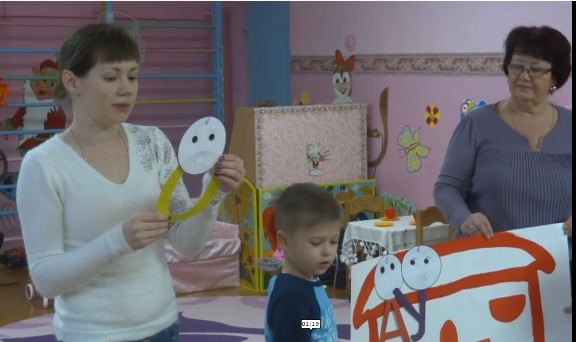
4. Сбор и накопление материала, работа с индивидуальными тетрадями для исследовательской деятельности. Самые интересные материалы записывались в тетрадь для проектной деятельности в течение всего срока реализации проекта, до его защиты.

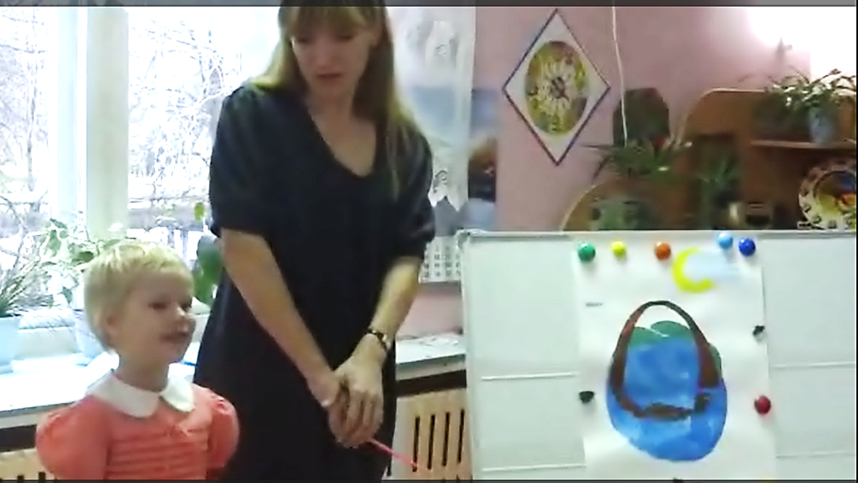

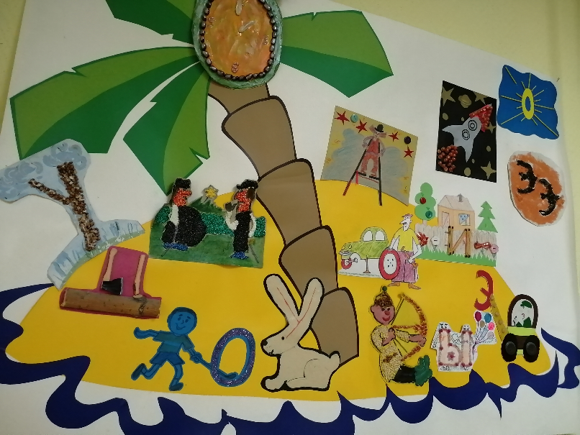
5. Изготовление коллективного панно. Итогом проектной деятельности должен был стать коллективный конечный продукт. С ним возникли некоторые затруднения, ведь, дети и родители уже знали, что сами звуки- «невидимки». Родители предложили сделать совместно со своими детьми панно «Остров Гласных». На гласные звуки «надели волшебные рубашки», превратив их в гласные буквы. Для изготовления панно было решено использовать различные средства художественной выразительности и природный материал.
3. Презентационный этап работы над проектом
1. Защита индивидуальных проектов информационно-исследовательской деятельности. Семьи воспитанников защищали свои проекты во второй половине рабочего дня. День и время обговаривали заранее, исходя из возможностей защитников проекта.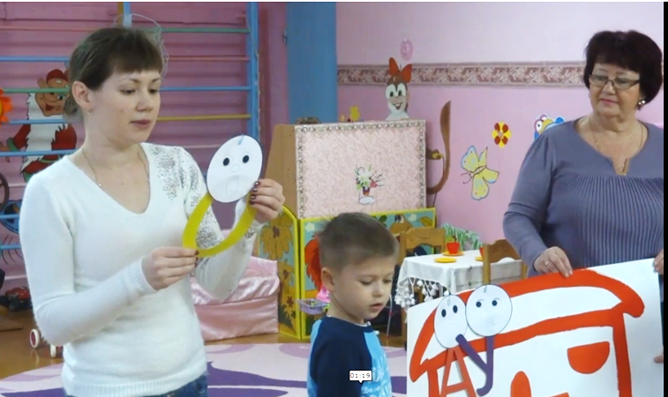
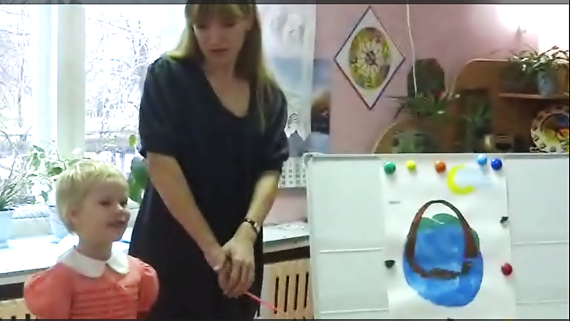

2. Конкурс тетрадей для исследовательской деятельности на звание «Лучший исследователь» (по мнению большинства участников проекта).
3. Награждение участников проекта памятными подарками и благодарностями. Все участники проекта получили «золотые» шоколадные медали и почетные грамоты.

4. Итогово – аналитический этап работы над проектом.
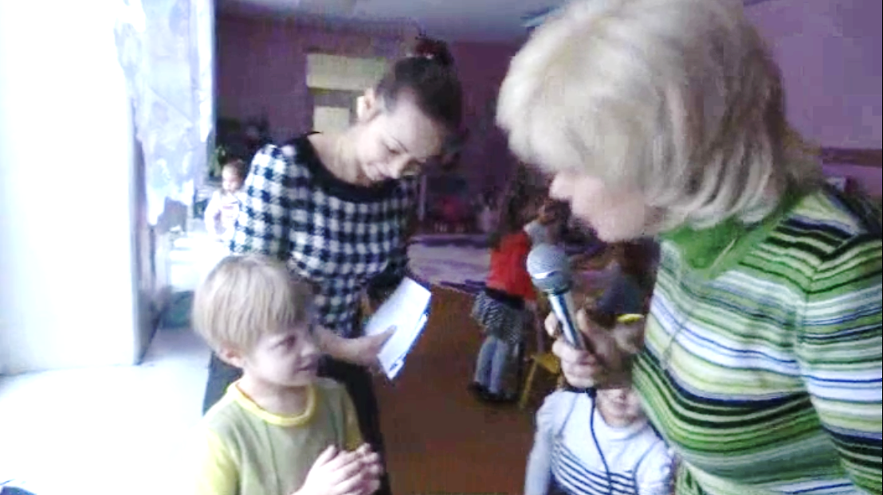
1. Итоговая беседа с участниками проекта, выявление оценки своих усилий и успехов в ходе реализации проекта, обращение к чувствам и ощущением, испытанными детьми при работе над проектом. Беседа прошла в виде интервью.

2. Распространение накопленного опыта и приобретённых знаний за рамками группы. Совместно с учителем-логопедом и воспитателем, участники проекта поделились всем накопленным материалом с детьми подготовительной группы ДОУ.
5. Проектировочный этап работы над проектом.
Анкетирование родителей и педагогов с целью выявления новой возможной темы исследования. Участники проекта единогласно захотели узнать о роли согласных звуков в жизни человека.
Что же мы узнали о гласных звуках? Достигли ли мы поставленной цели: узнали ли мы, какова роль гласных звуков в роли человека? Оказывается:
1. Без гласных можно говорить. Наша речь лишается плавности, громкости, но частичное понимание сказанного остаётся. Однако, слова, смысловое значение которых несут гласные звуки, звучат одинаково и становятся недоступны для понимания СТЛ (стул- стол).
2. Без гласных нет интонационной выразительности речи, однако, произнося только согласные звуки некоторые эмоции можно передавать за счёт мимики лица.
3. Без гласных слова не распадаются на слоги.
4. Без гласных звуков мы не сможем привлечь к себе внимание в экстренных ситуациях (кричать «АУ» в лесу, не сможем кричать «Помогите!»).
5. Гласными звуками и их сочетаниями с согласными тибетские монахи лечат различные заболевания (длительным звуком «А-А-А» болезни горла, сочетанием звуков «О-О-ОН-Н-Н-Н» болезни сердца).
6. Узнали, что звук О в древности обозначал Вселенную. Поэтому, в молитвах так протяжно произносят «Гоооспооооду пооомооолимся…» Это молитва должна дойти до глубины Вселенной. А мы должны в это время думать не только о своём благе, но и о всей Земле и её благополучии.
7. Узнали, что звук О у некоторых народов считался символом воды. Люди, живущие на Волге, возле Дона окают: «КОзак ничего не должен бОяться на этом свете».
8. Звук О (буква О) имеет значение чего-то круглого: кольцО, ведрО, Озеро, Облако, кОлесО и т.д.
9. Творческие люди (писатели, поэты, художники) ассоциируют гласные звуки с каким-то цветом.
Мы нашли детские стихотворные тексты, насыщенные определённым гласным звуком и провели эксперимент, предложив детям подумать, какой цвет «спятался» в этом стихотворении.
Г[а]рит солнышке флажок,
Как-будто я [a]гонь зажёг.
Шумит над кручей дуб могучий,
Поднялся дуб до самой тучи!

Ходит Осень, бродит Осень…
Тополь гол, он листья сбросил…

Знаем мы, что все кроты не боятся темноты,
Ведь, слепы они, кроты.

У заводи синей, у синей реки
Растут синеглазки-цветы васильки.

Эхо! Эхо! Вот пот[э]еха!
Вс[э]х п[э]р[э]дразнивает эхо!

Полученный результат удивил и порадовал как детей, так и взрослых.

И так, на своём опыте мы доказали, что именно в проектной деятельности родители становятся непосредственными участниками образовательного процесса, обогащают свой педагогический опыт, испытывают чувство сопричастности и удовлетворения от своих успехов и достижений своего ребёнка. А главное, проектная деятельность способствует укреплению отношений между ребёнком, родителями и педагогами ДОУ.

Авторское стихотворение «Без гласных звуков жить нам очень сложно…» (результат научно - практического исследования роли гласных звуков в жизни человека с детьми старшей логопедической группы)
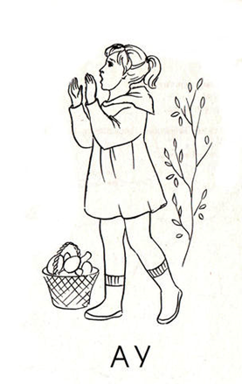
Без гласных звуков жить нам очень сложно.
Порою, просто невозможно!
Представим, как звучать наш будет крик,
Если на друга, вдруг, несётся грузовик!
СТЙ! СТРЖН! (Назад! Осторожно!)
Идёшь ты по дороге, не замечаешь ямы,
Мама кричит: «НЗД!», -тебе упрямо.

Представь, что заблудился ты в лесу…
От страха слёзы виснут на носу…
И крикнуть бы «АУ!», чтобы нашли твой след,
Но гласных звуков и в помине нет!
Лишь гласные кричат, звучат, орут-
Нас о беде предупреждают, берегут!
А как без гласных песни петь?
Придётся нам мычать, гудеть…
Ведь гласных нет! Нет в голосе полёта!
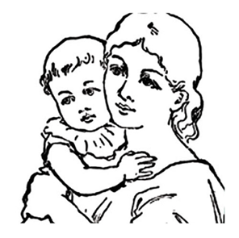
«Что, пошипим?» Ты скажешь: «Не охота…»
Нам от природы голос разный дан:
Мы различаем голос наших мам.
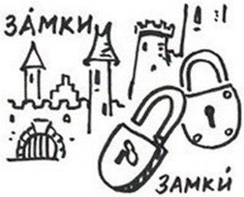
Мы даже и с закрытыми глазами
На зов бежим к любимой маме.
А если гласные все звуки пропадут-
Как дети мам своих найдут?
Скажем без гласных, хоть и очень внятно
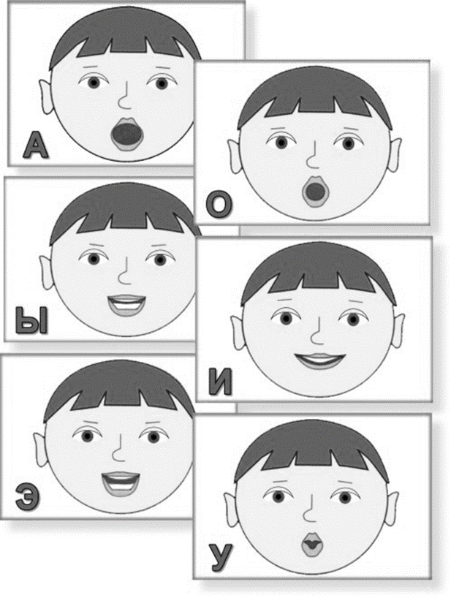
«змкИ» и «зАмки» …
Нет! Речь без гласных -непонятна!
Нужны нам всем отличные певцы-
А, О, У, Э, И ну и, конечно, Ы!
Пусть каждый день они звучат, поют
И речи плавность придают!!!

Что же такое проектная деятельность?
ПРОЕКТНАЯ ДЕЯТЕЛЬНОСТЬ - это совместная познавательная, творческая или игровая деятельность педагога, родителя и ребёнка, имеющих общую цель, согласованные методы, направленные на достижение общего результата.
Многие педагоги ошибочно называют проектной деятельностью другие формы педагогического взаимодействия с родителями и детьми, имеющие конечный продукт совместной деятельности. Так называемые проекты.
В чем же отличие проекта от проектной деятельности?
И у того и у другого есть цели и задачи, сроки реализации, определённое количество участников и конечный результат, ради которого и была запланирована вся работа.
Однако, проектная деятельность предполагает:
-создание проблемной ситуации (интеллектуального затруднения, когда у детей и родителей нет ответа на поставленный вопрос из-за недостаточных знаний по теме исследования);
-выдвижение гипотезы-предположения, догадки, ещё не подтверждённой опытом (гипотеза по мере решения проблемы подтверждается или опровергается);
-защиту индивидуальных проектов всех участников;
И только потом, создание конечного продукта проектной деятельности (папки-передвижки, газеты, альбома, выставки и т.д.)
Разберёмся на примере. Недавний проект в ДОУ «Люблю тебя, мой край родной», приуроченный ко дню рождения Сергея Есенина. Цель проекта: привить детям любовь к малой Родине. Проект краткосрочный по времени (две недели), участниками являлись дети, их родители и педагоги ДОУ, конечный продукт - это папки-передвижки, газеты с фотографиями села Константинова, Окских просторов, Рязанского Кремля.
Чтобы этот же самый проект превратить в проектную деятельность необходимо создать проблемную ситуацию, например, спросить детей «Почему Есенин называл наш край задумчивым и нежным?» и выдвинуть гипотезу: возможно, в нашем краю живут очень задумчивые и нежные люди? Тогда вся исследовательская проектная деятельность по этому вопросу будет направлена на сбор информации для доказательства или опровержения данной гипотезы. Каждый участник проектной деятельности (родители и дети) под непосредственным руководством педагога собирают информацию из различных источников (книги, компьютер, фильмы). Защищают свой проект перед другими участниками проекта. Только потом создается коллективный конечный продукт проектной деятельности (тот же альбом, газета или папка-передвижка), доказывающие самобытность и красоту Рязанского края.
В данное время метод проектной деятельности пока не нашёл широкого распространения в логопедической практике ДОУ. Думаю, это связано с большими временными затратами и трудоёмкостью процесса, т.к учитель-логопед должен курировать весь ход проектной деятельности от самого зарождения идеи до получения конечного результата. Это значит, что необходимо взаимодействовать с участниками в свободное от работы время, организовывать и направлять их деятельность в нужное русло, помогать в защите индивидуальных проектов во второй половине дня. Но если вы всё-таки на это решитесь, и дойдёте до конца, то получите удивительные результаты, как в работе с детьми, так и в работе с родителями.

